Film “JACK”/AUFGABEN
- Beschreibe kurz die Familiensituation am Anfang des Films:
Wer? Wo? Wann? Wie?
Die Mutter:

Der Freund der Mutter:

Die Geschwister:

Wo und wann spielt der Film?

Wie ist die Stimmung

- Aufgabe während des Sehens:
Macht euch Notizen zu den Beziehung zwischen den Figuren.

Beschreibe die Beziehung zwischen... | Notizen
… Jack und seiner Mutter

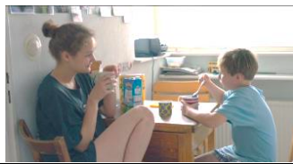
…der Mutter und ihrem Freund

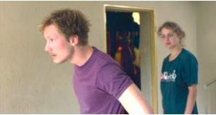
…dem Freund der Mutter und den Kindern

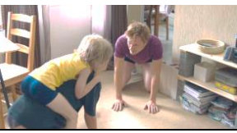

- Inhaltsangabe zum Film ”Jack”. Finde die richtigen Verben im Präsens!
Der 10-jährige Jack, sein 6-jähriger Bruder Manuel und die 26-jährige Mutter Sanne ………………wohnen………. (wohnen) zusammen in einer kleinen Wohnung in Berlin.

Während die Mutter tagsüber ………………………(arbeiten) und nachts gerne feiern …………………(gehen), …………………(führen) Jack den Haushalt und …………………(sein) zu einem Teil für seinen kleinen Bruder verantwortlich (ansvarlig). Oft ………………………..(bringen) Sanna einen One-Night-Stand mit nach Hause, was zu Konflikten in der kleinen Familie ………………..(führen).

Die junge Frau …………………………….(beschäftigen) sich gerne mit ihren Kindern, aber nur, wenn sie Lust dazu …………………….(haben). Jack ………………….(kennen) seinen Vater nicht.

Jack und Manuel …………………….(verbringen) den Tag alleine zu Hause, als sich Manuel in der Badewanne seine Beine ……………………..(verbrennen). Jetzt ………………………(ein/schreiten) das Jugendamt …………….…… . Der kleine Manuel …………………….(bleiben) bei seiner Mutter, während Jack in eine Wohngemeinschaft ……………………….(kommen).

In der Wohngemeinschaft ………………….(wohl/fühlen) sich Jack nicht sehr ……………….. und er …………………………(wollen) am liebsten nach Hause zu seiner Mutter Sanna. Vor allem die älteren Kinder ……………………(mobben) Jack.

Zu Ferienbeginn …………………….(warten) Jack, dass ihn seine Mutter ……………………..(ab/holen). Aber Sanne ………………………..(lassen) ihn im Stich. Sie ………………..(sagen), dass sie am Wochenende ……………………(müssen/arbeiten). Aber sie ……………………………..(versprechen), dass sie Jack nach dem Wochenende ………………..(abholen).

Jack ……………….(bleiben) also im Heim zurück, wo ihn Danilo am Badesee sofort wieder …………..(schikanieren). Im Affekt …………….(greifen) Jack zu einem Ast (gren) und ………………(nieder/schlagen) Danilo ………………. . Danilo …………….(liegen) dann bewusstlos auf der Erde. Jack ………….(sein) verzweifelt.

In seiner Panik ……………………. (gehen) der Junge nicht ins Heim zurück, er …………..(übernachten) im Freien und ………………………(laufen) nach Hause. Aber dort ………………..(sein) seine Mutter leider nicht.

- Verber med præfikser: Was ist das Besondere (det særlige) an den Verben ”wohlfühlen”, ”abholen”, ”einschreiten” und ”niederschlagen”?

